Tagliando d’iscrizione
Consegnare compilato a Sr. Rosanna
entro il 15 aprile

Il sottoscritto genitore di _________________________________________________

Residente a____________________________Via ________________________

Data di nascita_______________________Classe ______________________

Telefono del genitore____________________--Cellulare________________

autorizza il proprio/a figlio/a a partecipare alla Vacanza Studio a MALESCO

e versa la caparra di 200 € non restituibile e da detrarre dalla quota complessiva

Firma________________________________ Data_______________________

Quota di partecipazione
700€
Comprende
Summer English
2016
Soggiorno
Viaggio
Corso di lingua
Assicurazione
Attività ludiche
Escursioni
Gite

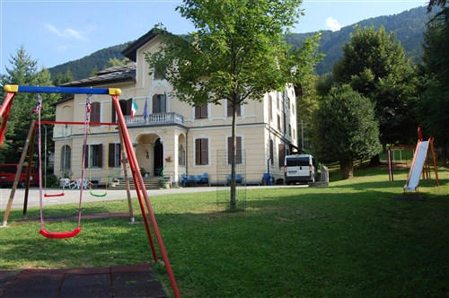



Per informazioni
Sr. Rosanna
Via Galvani , 3 Alessandria
0131253793 3488590374

Malesco (Verbania)
Via Colonnello Moneta 30 - 28854

Iscrizioni entro il 15 Aprile
Saldo entro il 10 Giugno

Casa Angelo Custode
ALESSANDRIA

Malesco
Val Vigezzo
11/23 Luglio

Obiettivi

Corso della
lingua

Il corso, tenuto da insegnanti di madre lingua, serve a migliorare la comprensione e la comunicazione ed è condotto mediante giochi e attività varie
Si svolge dal lunedì al venerdì per tre ore quotidiane
I ragazzi saranno divisi in gruppi a seconda del livello di conoscenza della lingua

Giornata tipo

migliorare la conoscenza e la comunicazione della lingua inglese
vivere una vacanza impegnata
crescere in autonomia
trascorrere una vacanza serena a contatto con la natura e in compagnia di amici

Ore 8,O00 Sveglia
Colazione

Ore 9/12 Lezioni

  - Pranzo

  - Giochi o escursioni

  - Merenda

Continuazione attività
Doccia

  - Cena

Animazione serale

  - Tutti in silenzio

Partenza

11 Luglio ore 9.00
In pullman dalla scuola

23 Luglio ore 18.00
Ritorno ad Alessandria

Cosa portare

  - quaderno, astuccio,
  - pennarelli, colla. Forbici…
  - lenzuola o sacco a pelo,
  - asciugamani.
  - biancheria personale,
  - scarpe adatte alle escursioni….




